République Tunisienne
Ministère de l’Enseignement Supérieur et de la Recherche Scientifique
Institut Supérieur des Études Technologiques de Sidi Bouzid

RAPPORT DE PROJET

School Manager
Application Mobile de Gestion Scolaire

Réalisé par :
Jihen Mbarki
Yassmin Hajlloui

Encadré par :
Weal Bouazizi

Année Universitaire 2025 – 2026

Table des matières
1. Introduction Générale 6
2. Présentation du projet 7
3. Étude de l’existant 7
4. Solution proposée 7
5. Méthodologie 7
6. Acteurs 7
7.Spécification fonctionnelle 8
Les spécifications fonctionnelles décrivent l’ensemble des services que le système doit offrir aux utilisateurs. 8
7.1 Gestion de l’authentification 8
Description : 8
Le système doit permettre à l’étudiant de s’authentifier afin d’accéder à ses données personnelles. 8
Fonctionnalités : 8
✓ Inscription de l’étudiant 8
✓ Connexion sécurisée 8
✓ Déconnexion 8
✓ Protection des données personnelles 8
7.2 Gestion de l’emploi du temps 8
Description : 8
L’application permet à l’étudiant de consulter et d’organiser son emploi du temps académique. 8
Fonctionnalités : 8
✓ Affichage des cours par jour et par semaine 8
✓ Ajout de séances (cours, TD, TP) 8
✓ Modification et suppression d’un créneau 8
✓ Visualisation claire et ergonomique 8
7.3 Gestion des devoirs et examens 8
Description : 8
Cette fonctionnalité permet à l’étudiant de suivre ses devoirs et examens afin d’éviter les oublis. 8
Fonctionnalités : 9
✓ Ajouter un devoir ou un examen 9
✓ Définir une date limite 9
✓ Modifier ou supprimer un devoir 9
✓ Marquer un devoir comme terminé 9
7.3 Gestion des notes 9
Description : 9
L’étudiant peut consulter ses notes et suivre son évolution académique. 9
Fonctionnalités : 9
✓ Consultation des notes par matière 9
✓ Calcul automatique des moyennes 9
✓ Historique des résultats 9
7.4 Gestion des notifications 9
Description : 9
Le système envoie des notifications automatiques pour rappeler les événements importants. 9
Fonctionnalités : 9
✓ Notifications pour les devoirs à venir 9
✓ Rappels d’examens 9
✓ Notifications personnalisées 9
8 Spécification non fonctionnelle 9
Les exigences non fonctionnelles définissent les contraintes de qualité du système. 9
1. Sécurité 9
• Authentification sécurisée 9
• Protection des données personnelles 10
• Accès restreint aux informations 10
2. Performance 10
• Temps de réponse rapide 10
• Chargement fluide des interfaces 10
• Optimisation des ressources mobiles 10
3. Ergonomie et utilisabilité 10
• Interface simple et intuitive 10
• Navigation claire 10
• Adaptation aux écrans mobiles 10
4. Portabilité 10
• Fonctionnement sur différents smartphones 10
• Compatibilité Android / iOS (selon technologie choisie) 10
9. Architecture 10
10. UML 10
11. Base de données 19
12. Technologies 19
13. Interfaces 19
14. Tests 19
15. Contraintes 19
16. Planning 20
1. Phase d’analyse (3–5 jours) 20
- Définir les objectifs de l’application - Identifier les utilisateurs : Étudiant, Professeur, Administrateur - Déterminer les fonctionnalités : gestion des étudiants, notes, emploi du temps, absences - Rédiger le cahier des charges 20
2. Phase de conception (5–7 jours) 20
- Diagramme de cas d’utilisation - Diagramme de classes - Diagramme de séquence - Conception de la base de données - Création de maquettes UI avec Figma 20
3. Phase de développement (10–15 jours) 20
- Développement Frontend : Login, Dashboard - Développement Backend : API, base de données - Intégration Frontend/Backend 20
4. Phase de test (3–5 jours) 20
- Tests des fonctionnalités - Correction des bugs - Amélioration des performances 20
5. Phase de déploiement (2–3 jours) 20
- Déploiement de l’application - Tests finaux - Documentation 20
Résumé du planning 20
Analyse : 5 jours Conception : 7 jours 20
17. Livrables 21
18. Risques 21
19. Perspectives 21
20. Conclusion 21
Réalisation 21

Figure 1:Etudiant 12
Figure 2: Professeur 13
Figure 3:Administrateur 14
Figure 4 digramme de class 15
Figure 5 Digramme de séquence Administrateur 16
Figure 6 Digramme de séquence Professeur 17
Figure 7 Digramme de séquence Etudiant 18
Figure 8 Digramme d'activité 19

1. Introduction Générale
Dans un contexte où la digitalisation transforme progressivement tous les secteurs, le domaine de l’éducation n’échappe pas à cette évolution. Les étudiants font face à de nombreux défis liés à l’organisation de leur vie académique : gestion des emplois du temps, suivi des devoirs, consultation des notes et communication avec les enseignants.
Ce projet vise à concevoir et développer une application mobile permettant de centraliser toutes ces fonctionnalités afin d’offrir une solution simple, efficace et accessible.

2. Présentation du projet
L’application proposée est une solution mobile développée avec Flutter, permettant aux utilisateurs d’accéder à leurs informations académiques en temps réel.
Elle offre une interface intuitive et regroupe plusieurs fonctionnalités essentielles telles que la gestion des cours, des devoirs et des notifications.

3. Étude de l’existant
Plusieurs applications existent déjà sur le marché, comme Google Classroom ou Moodle. Cependant, ces solutions présentent certaines limites :
- Complexité d’utilisation
- Interface peu intuitive
- Manque de personnalisation
Notre application vise à corriger ces limites.

4. Solution proposée
La solution consiste à développer une application centralisée permettant aux étudiants de gérer efficacement leur parcours académique.
Elle sera basée sur une architecture moderne et des technologies fiables.

5. Méthodologie
Le projet suit la méthodologie 2TUP (Two Tracks Unified Process), qui permet de séparer les aspects fonctionnels et techniques.

6. Acteurs
Les principaux acteurs du système sont :
- Étudiant : consulte ses informations
- Professeur : ajoute des contenus pédagogiques
- Administrateur : gère le système

7.Spécification fonctionnelle

Les spécifications fonctionnelles décrivent l’ensemble des services que le système doit offrir aux utilisateurs.

7.1 Gestion de l’authentification

Description :

Le système doit permettre à l’étudiant de s’authentifier afin d’accéder à ses données personnelles.

Fonctionnalités :

Inscription de l’étudiant

Connexion sécurisée

Déconnexion

Protection des données personnelles

Gestion de l’emploi du temps

Description :

L’application permet à l’étudiant de consulter et d’organiser son emploi du temps académique.

Fonctionnalités :

Affichage des cours par jour et par semaine

Ajout de séances (cours, TD, TP)

Modification et suppression d’un créneau

Visualisation claire et ergonomique

7.3 Gestion des devoirs et examens

Description :

Cette fonctionnalité permet à l’étudiant de suivre ses devoirs et examens afin d’éviter les oublis.

Fonctionnalités :

Ajouter un devoir ou un examen

Définir une date limite

Modifier ou supprimer un devoir

Marquer un devoir comme terminé

Gestion des notes

Description :

L’étudiant peut consulter ses notes et suivre son évolution académique.

Fonctionnalités :

Consultation des notes par matière

Calcul automatique des moyennes

Historique des résultats

Gestion des notifications

Description :

Le système envoie des notifications automatiques pour rappeler les événements importants.

Fonctionnalités :

Notifications pour les devoirs à venir

Rappels d’examens

Notifications personnalisées

8 Spécification non fonctionnelle

Les exigences non fonctionnelles définissent les contraintes de qualité du système.

Sécurité

Authentification sécurisée

Protection des données personnelles

Accès restreint aux informations

Performance

Temps de réponse rapide

Chargement fluide des interfaces

Optimisation des ressources mobiles

Ergonomie et utilisabilité

Interface simple et intuitive

Navigation claire

Adaptation aux écrans mobiles

Portabilité

Fonctionnement sur différents smartphones

Compatibilité Android / iOS (selon technologie choisie)

9. Architecture
Le système adopte une architecture client-serveur avec Firebase comme backend.

10. UML
Les diagrammes UML utilisés incluent :
Use Cases
Étudiant
- Se connecter
- Consulter emploi du temps
- Consulter les devoirs
- Consulter les notes
- Recevoir notifications
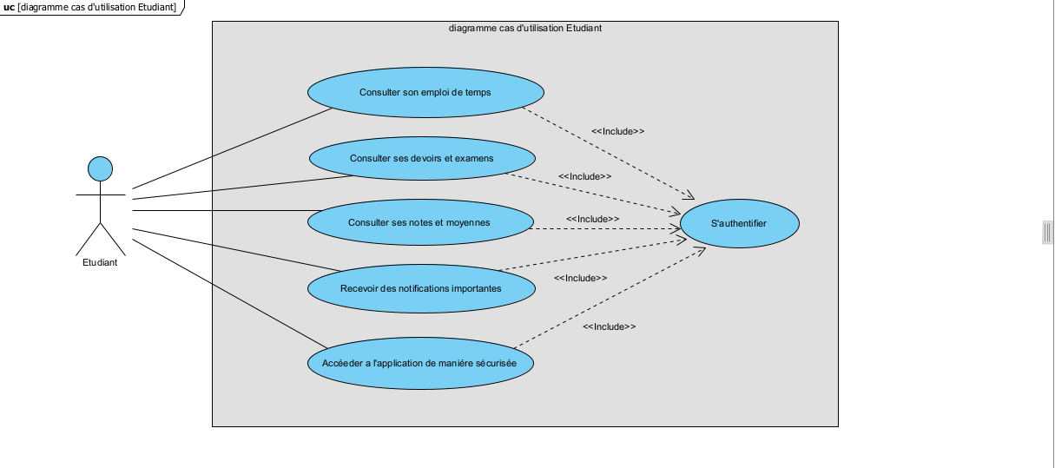
Figure 1:Etudiant

Professeur
- Se connecter
- Ajouter devoir
- Publier notes
- Envoyer notifications
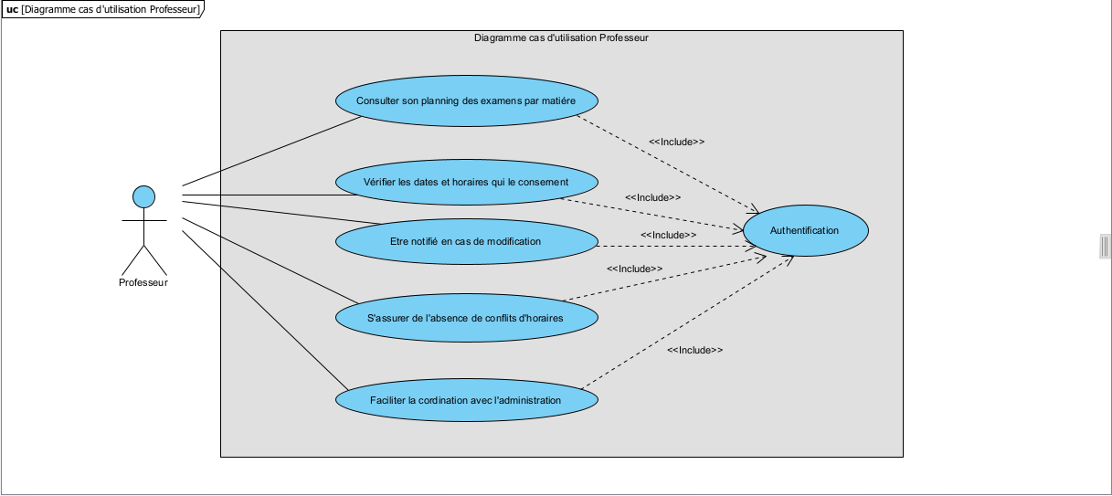
Figure 2: Professeur

Administrateur
- Gérer utilisateurs
- Gérer données
- Superviser système
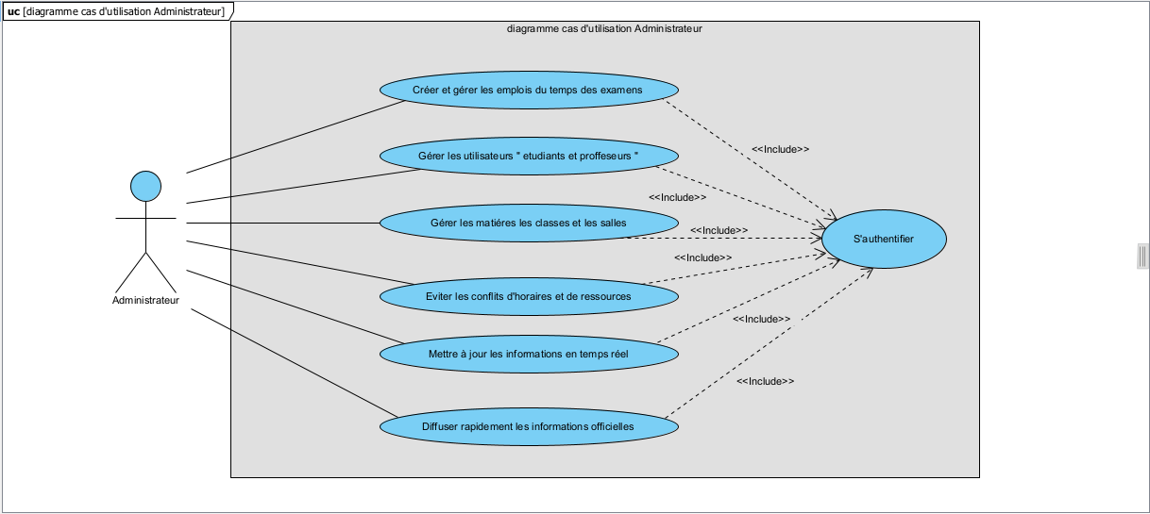
Figure 3:Administrateur

Class Diagram
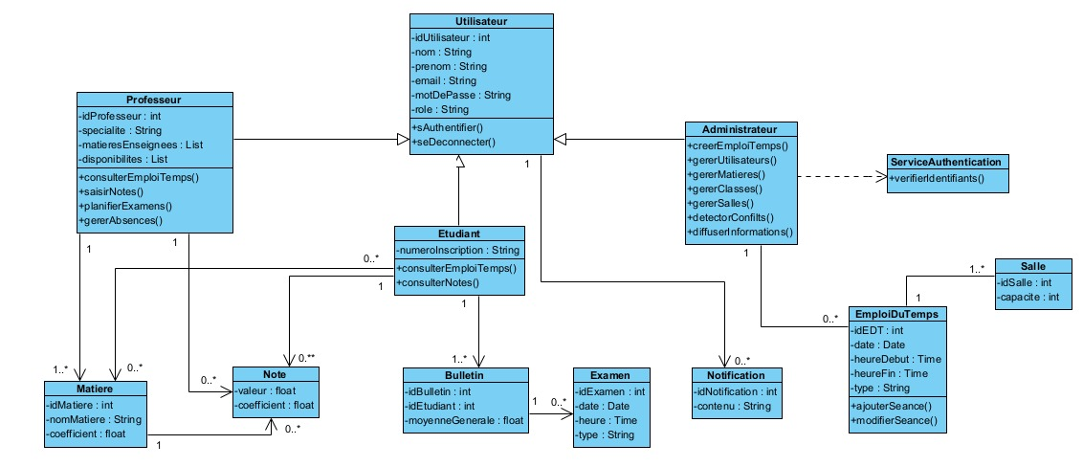
Figure 4 digramme de class
Sequence Diagramme
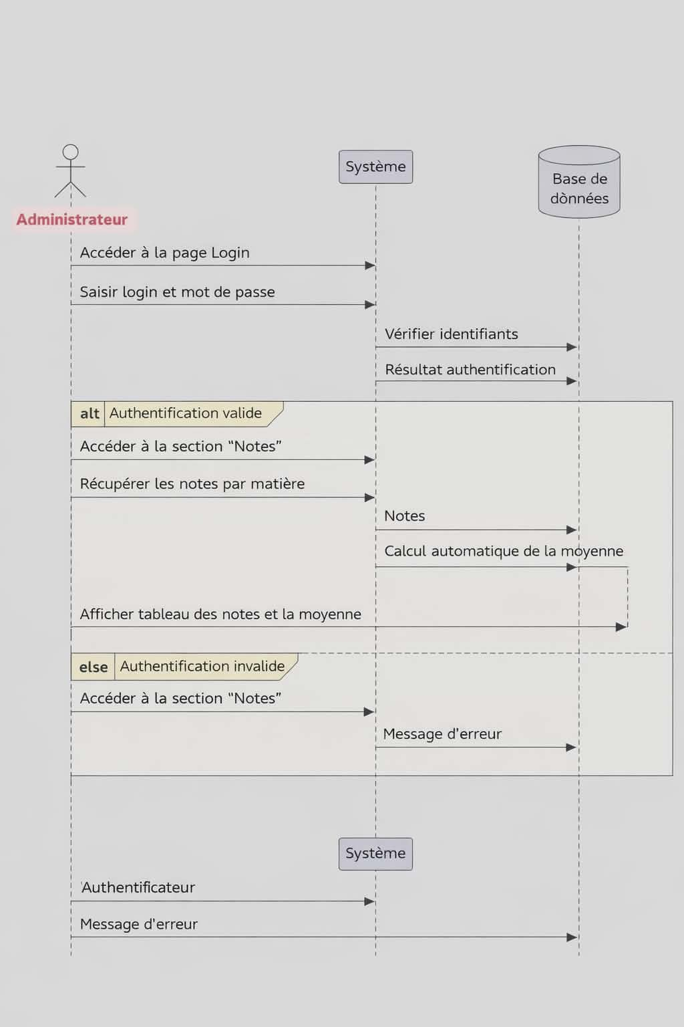
Figure 5 Digramme de séquence Administrateur
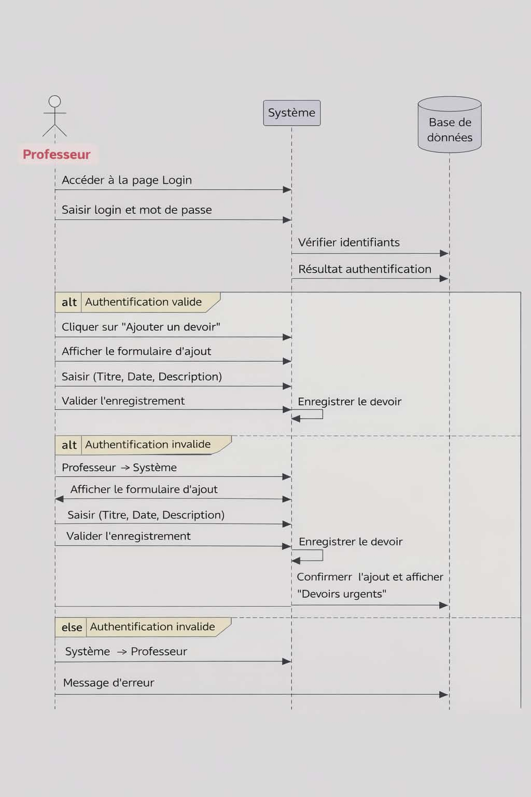
Figure 6 Digramme de séquence Professeur
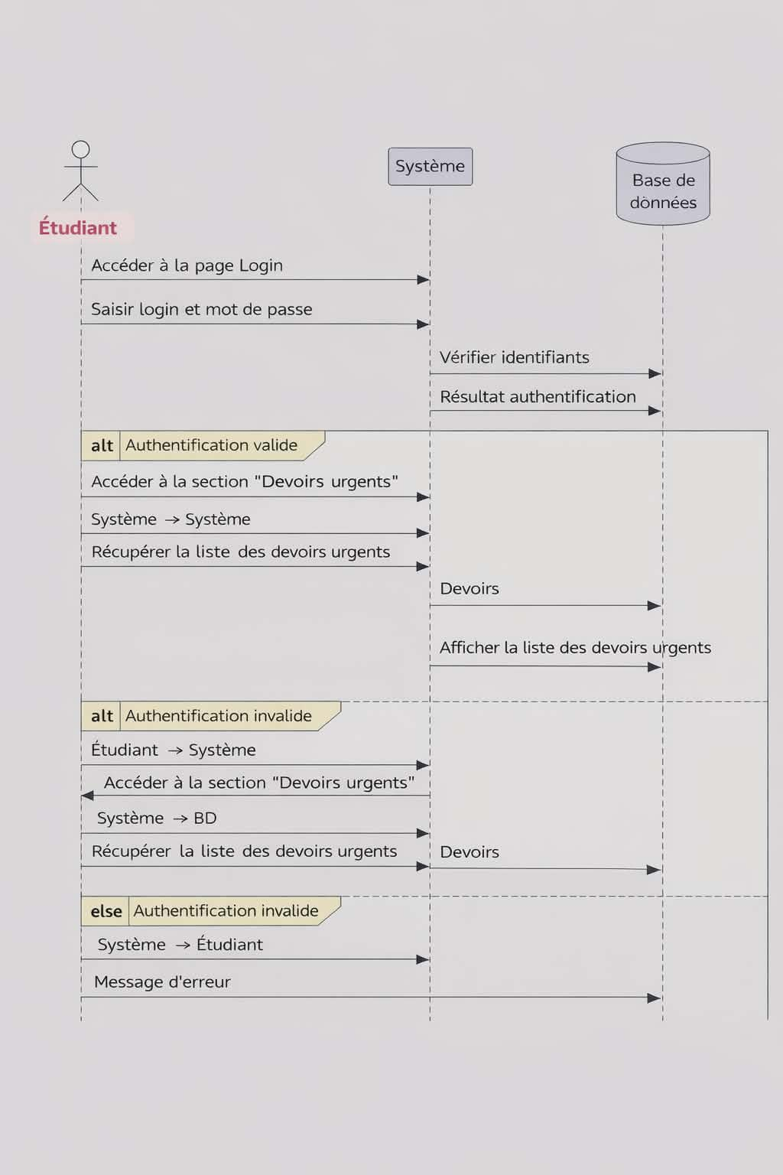
Figure 7 Digramme de séquence Etudiant

Activity Diagram
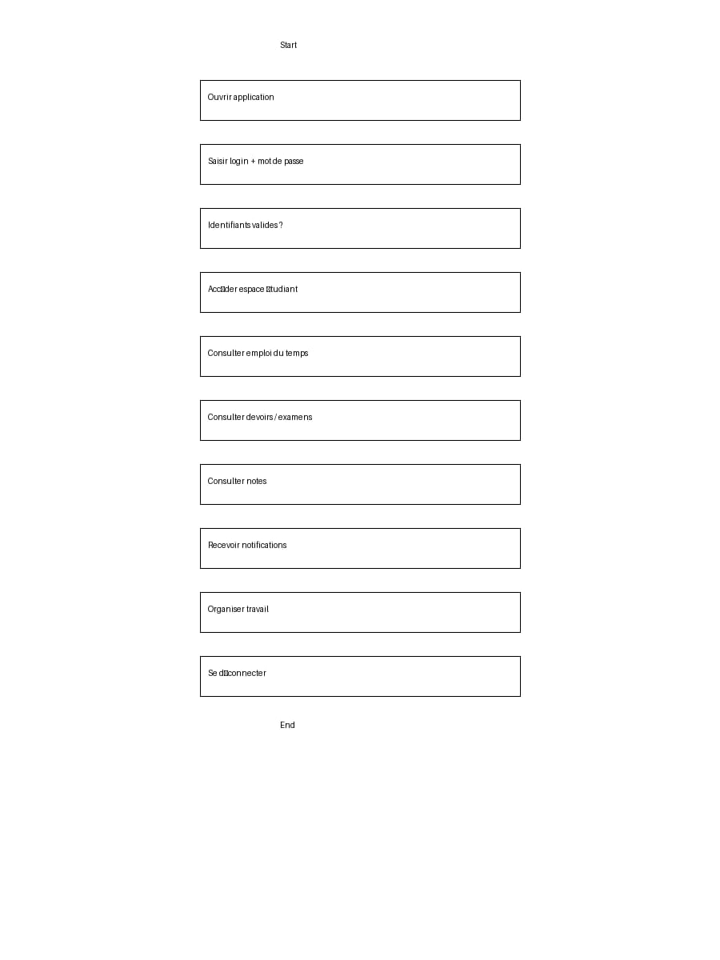
Figure 8 Digramme d'activité

11. Base de données
La base de données est basée sur Firestore, organisée en collections. Firebase est une plateforme Backend-as-a-Service (BaaS) proposée par Google. Elle offre plusieurs services intégrés facilitant le développement des applications mobiles.
Services Firebase utilisés :
- Firebase Authentication
- Cloud Firestore
- Firebase Cloud Messaging (FCM)

12. Technologies
- Flutter
- Firebase

13. Interfaces
- Login
- Dashboard
- Pages secondaires

14. Tests
Des tests fonctionnels et techniques sont réalisés.

15. Contraintes
- Connexion Internet requise
- Protection des données

16. Planning

1. Phase d’analyse (3–5 jours)

- Définir les objectifs de l’application
- Identifier les utilisateurs : Étudiant, Professeur, Administrateur
- Déterminer les fonctionnalités : gestion des étudiants, notes, emploi du temps, absences
- Rédiger le cahier des charges

2. Phase de conception (5–7 jours)

- Diagramme de cas d’utilisation
- Diagramme de classes
- Diagramme de séquence
- Conception de la base de données
- Création de maquettes UI avec Figma

3. Phase de développement (10–15 jours)

- Développement Frontend : Login, Dashboard
- Développement Backend : API, base de données
- Intégration Frontend/Backend

4. Phase de test (3–5 jours)

- Tests des fonctionnalités
- Correction des bugs
- Amélioration des performances

5. Phase de déploiement (2–3 jours)

- Déploiement de l’application
- Tests finaux
- Documentation

Résumé du planning

Analyse : 5 jours
Conception : 7 jours
Développement : 15 jours
Test : 5 jours
Déploiement : 3 jours
Total : 35 jours

17. Livrables
- Application mobile
- Rapport final

18. Risques
- Bugs techniques
- Retards

19. Perspectives
- Ajout de nouvelles fonctionnalités
- Amélioration UX

Réalisation
Cette section présente les principales interfaces de l’application mobile School Manager. Les captures d’écran ci-dessous illustrent l’expérience utilisateur ainsi que les fonctionnalités clés développées dans le cadre de ce projet.
Authentification

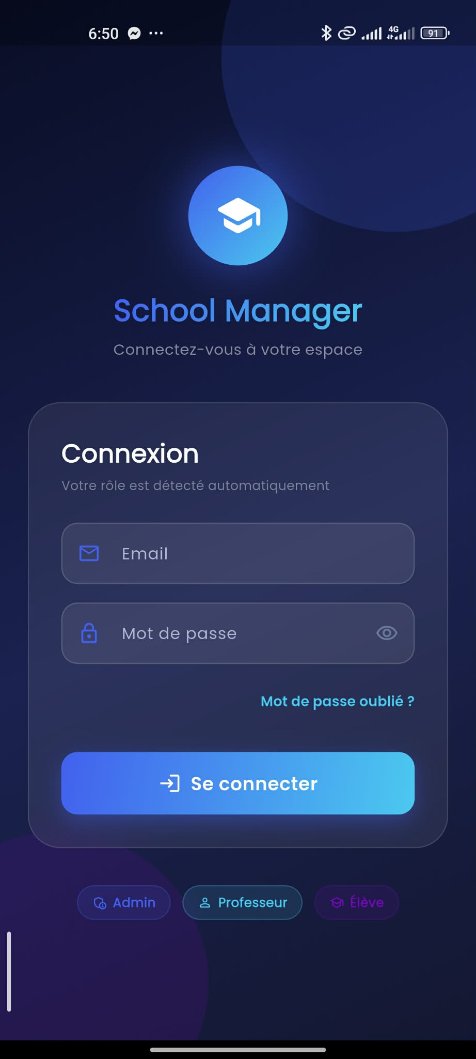
Figure 1 : Écran de connexion

Devoirs et examens

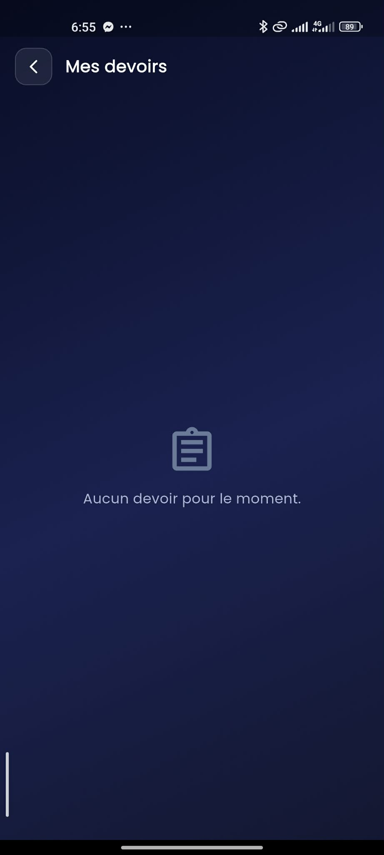
Figure 5 : Liste des devoirs et examens
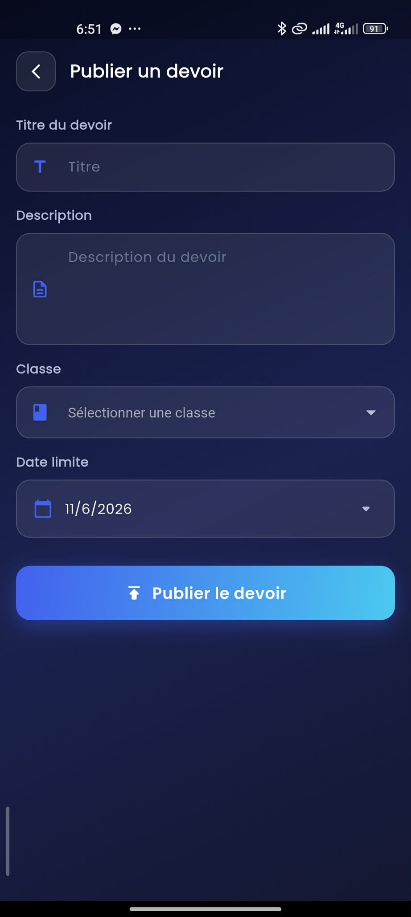
Figure 6 : Ajout d’un devoir / examen
Notes
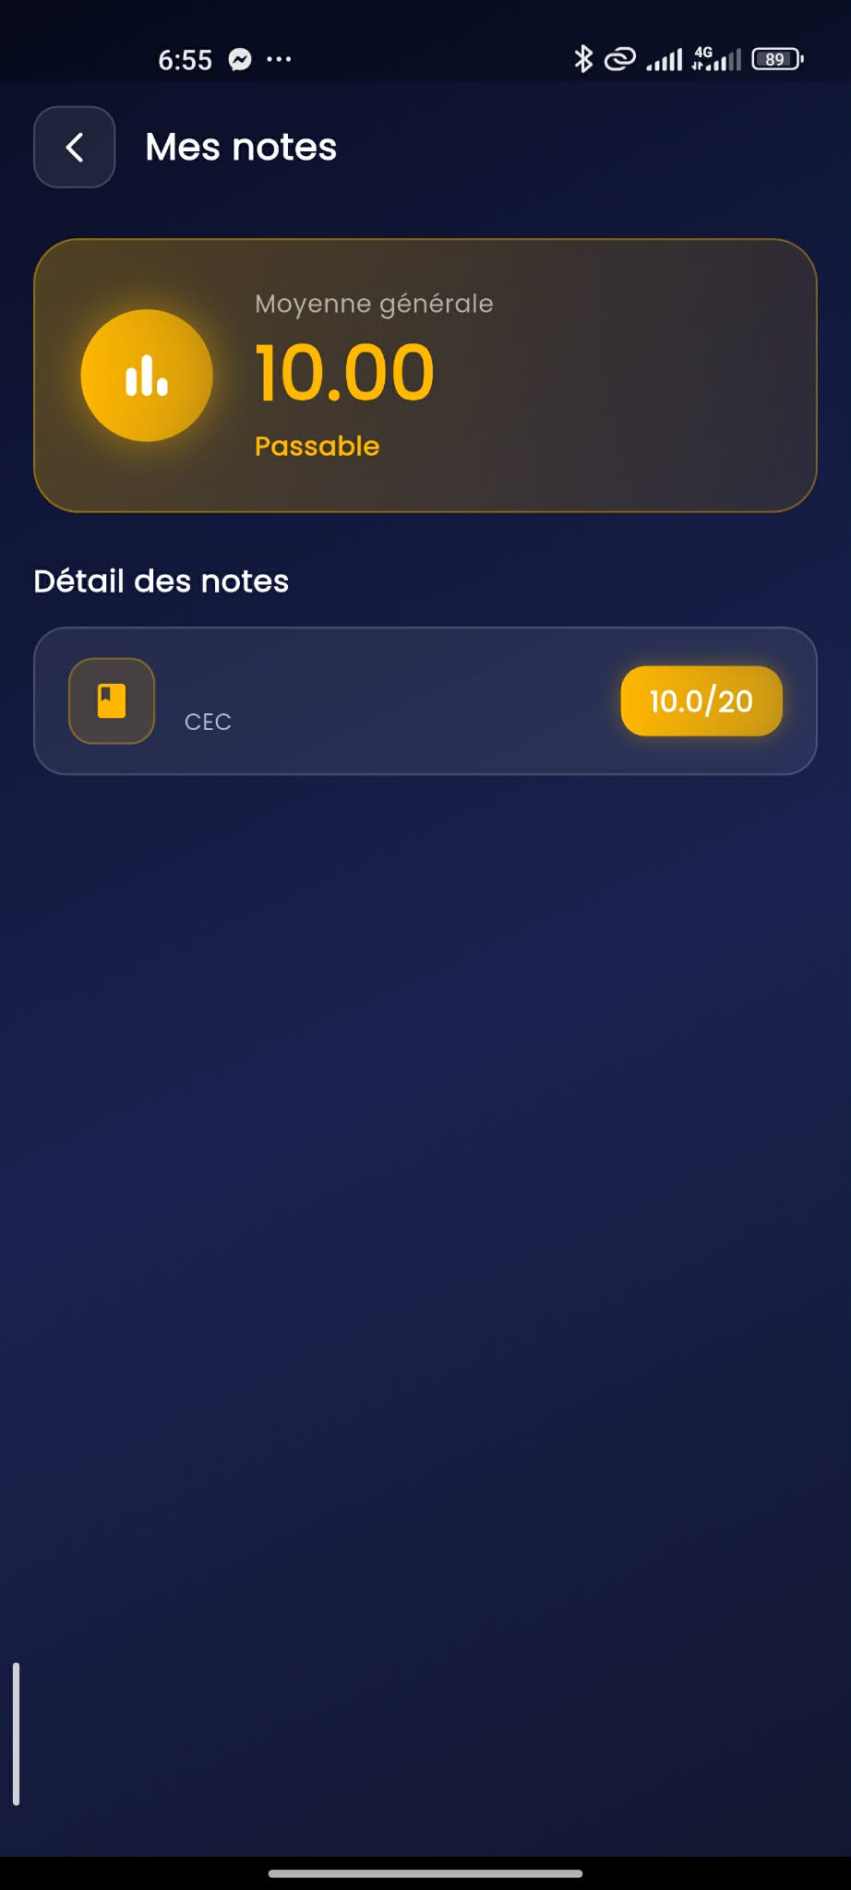
Figure 7 : Consultation des notes par matière
Administration
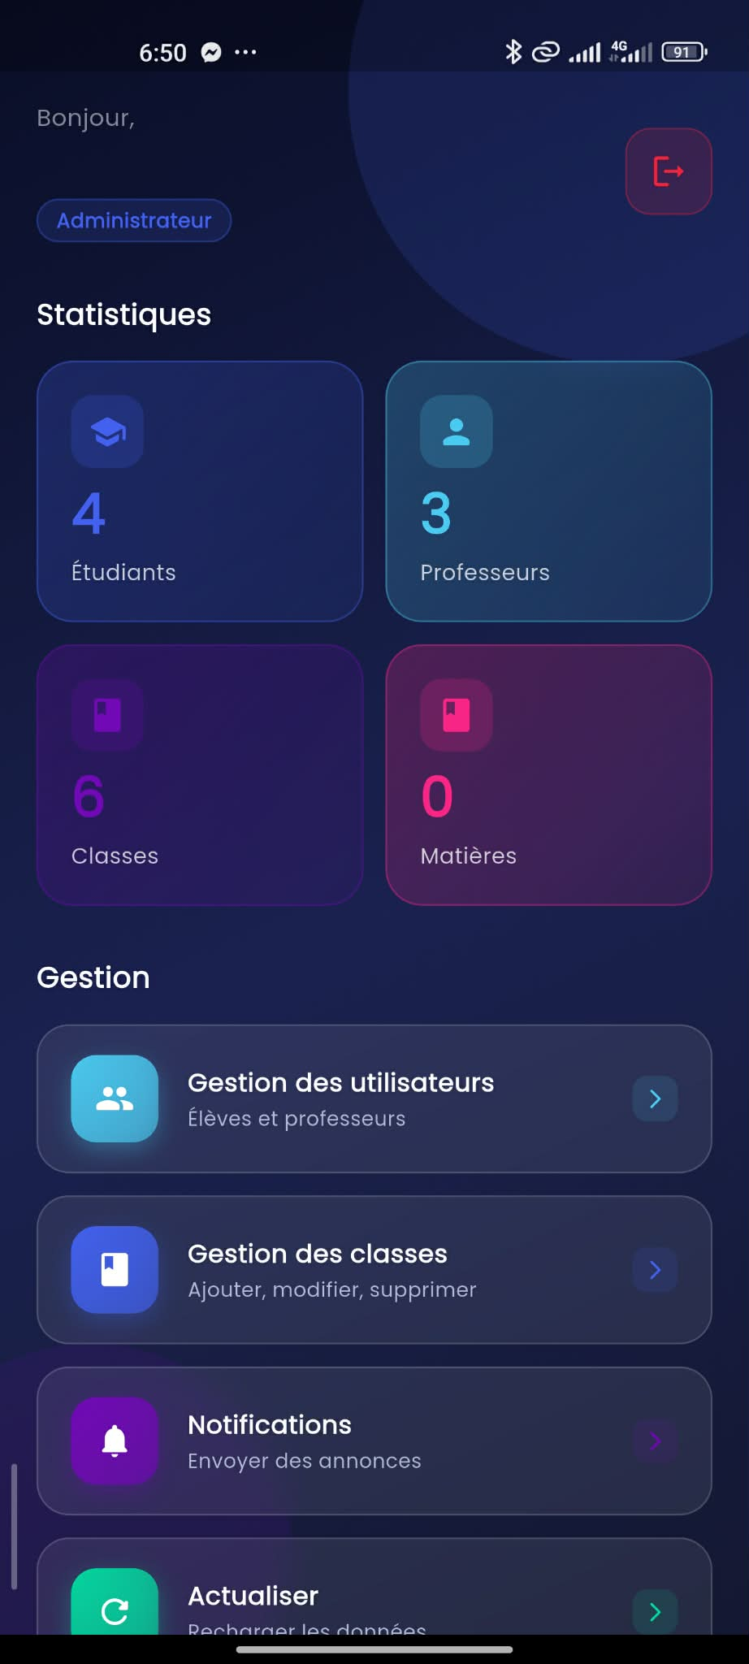
Figure 9 : dashboard

Liste d’utilisateurs
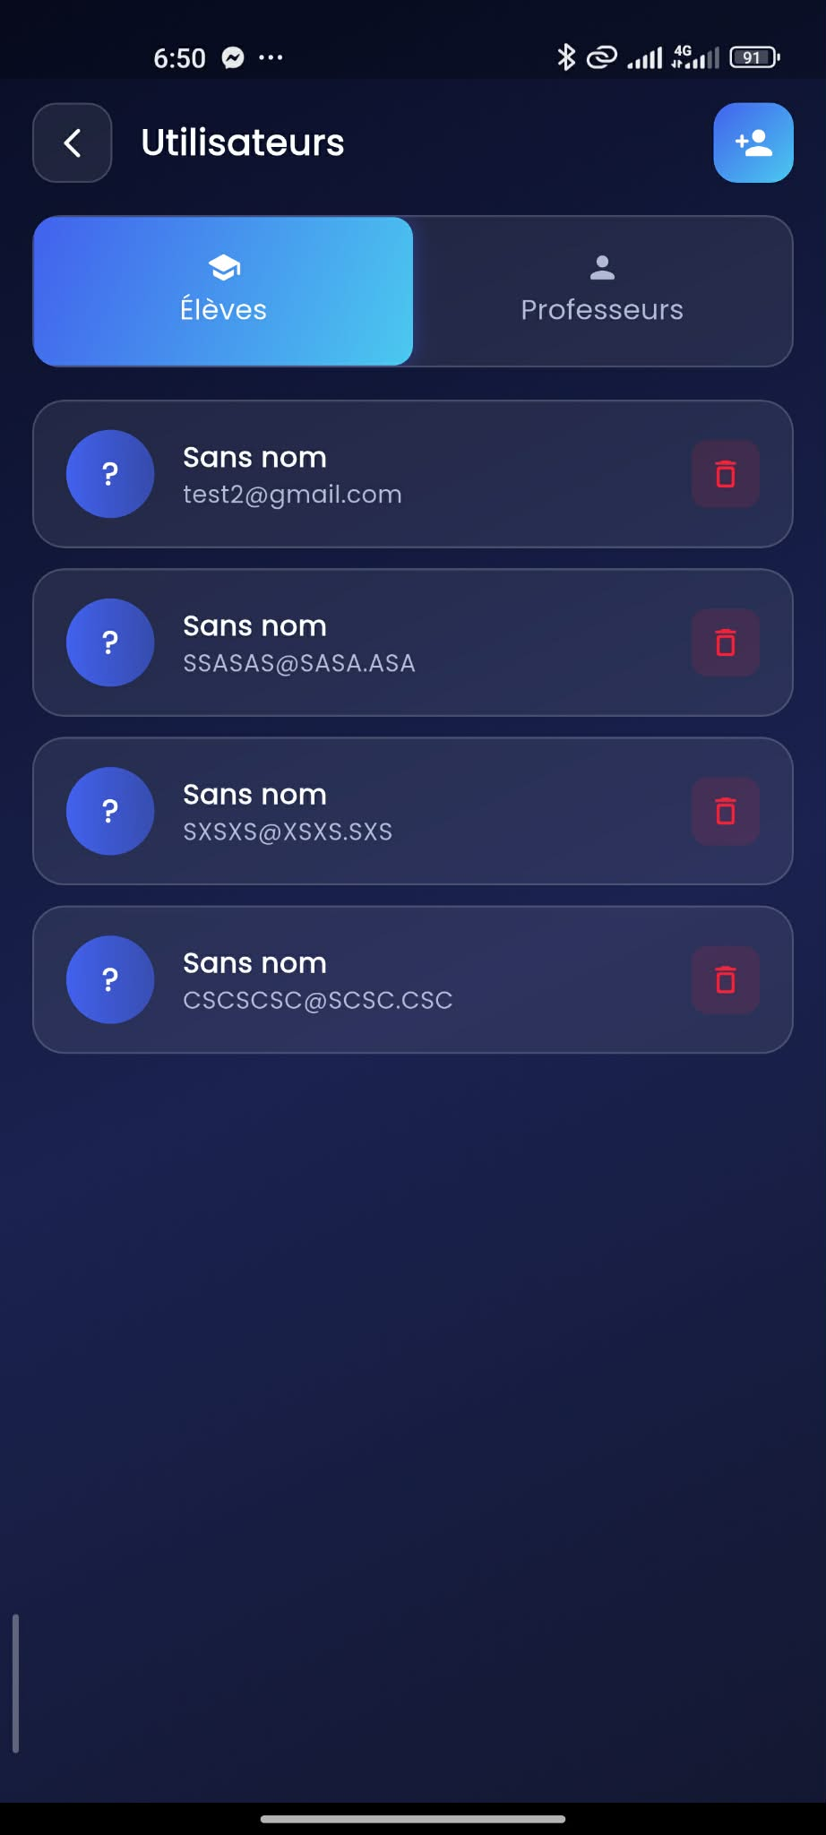

20. Conclusion
Ce projet apporte une solution efficace pour améliorer la gestion académique des étudiants.

